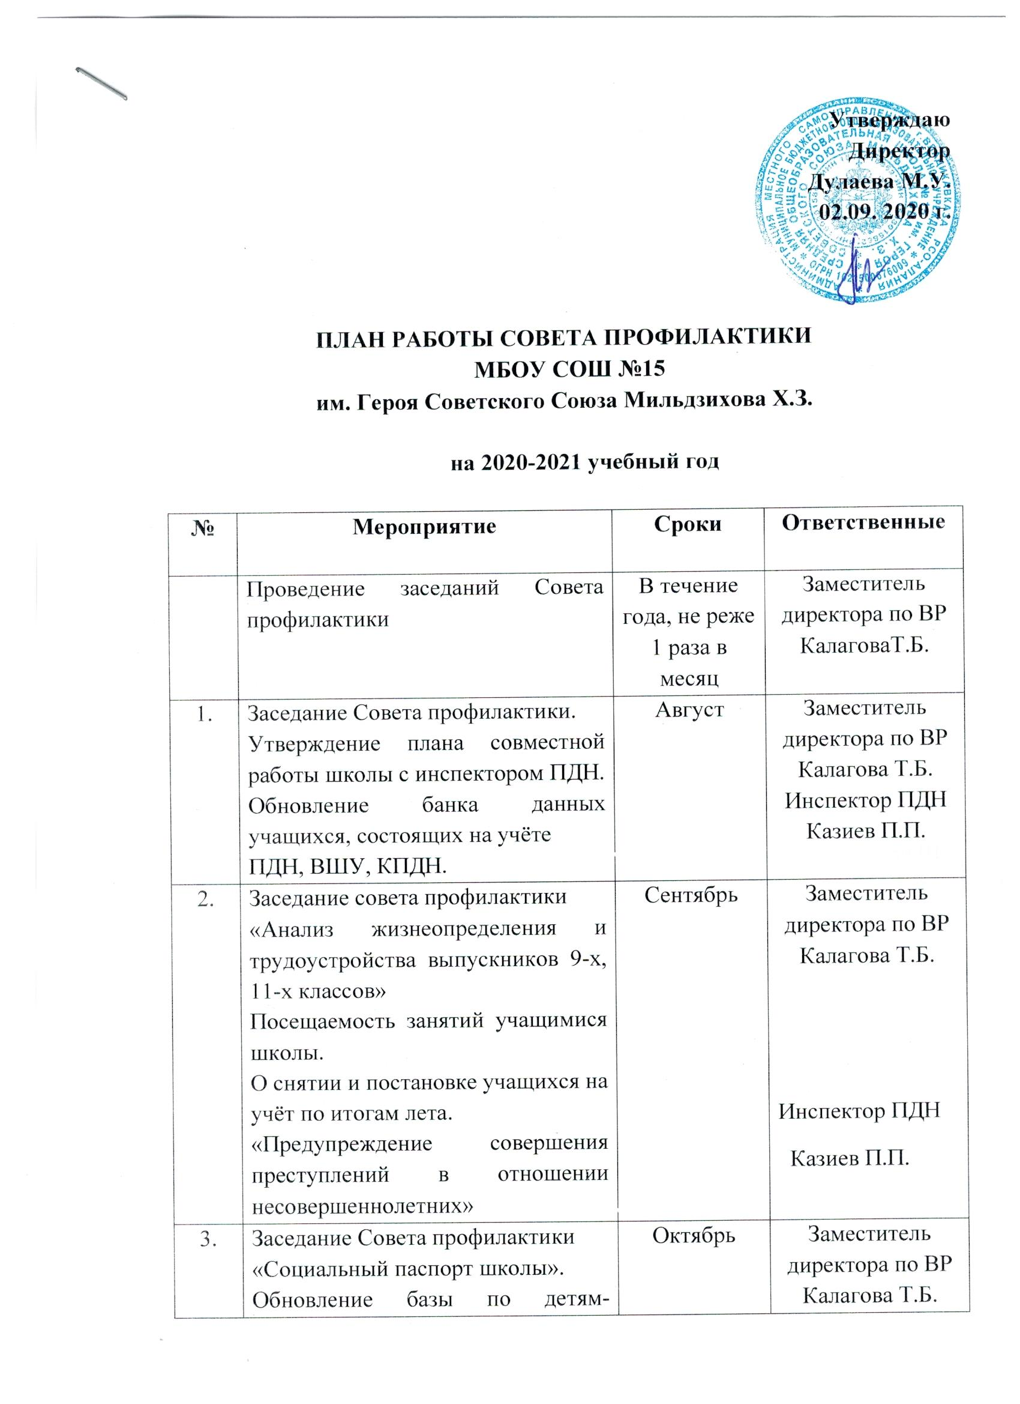
 | инвалидам, многодетным, опекаемым, малообеспеченным.  Анализ занятости детей, состоящих на учёте в ПДН, ВШУ и СОП во внеурочное время. |  | .  Классные руководители
4. | Заседание Совета профилактики  «Организация обучения и воспитательной работы с детьми с ограниченными возможностями здоровья»  Анализ работы классных руководителей с детьми группы риска | Ноябрь | Классные руководители  Психолог Бидихова М.К.
5. | Заседание Совета профилактики  « Роль семьи как положительного и отрицательного фактора воспитания. Условия успешного семейного воспитания ».  Анализ работы классных руководителей с семьями, находящимися в социально-опасном положении. | Декабрь | Заместитель директора по ВР Калагова Т.Б.  Классные  руководители
6. | Заседание совета профилактики  « Кибербуллинг и безопасность в социальных сетях». | Январь | Заместитель директора по ВР Калагова Т.Б.  Психолог Бидихова М.К.
7. | Заседание Совета профилактики  « Соблюдение прав детей в семье. Опекаемые дети».  Анализ работы классных руководителей с семьями, замещающими родителей. | Февраль | Заместитель директора по ВР Калагова Т.Б.  Инспектор по охране прав детства.
8. | Заседание совета профилактики  «Посещаемость занятий учащимися старших классов»  О перспективах продолжения образования учащихся после 9 класса. | Март | Заместитель директора по ВР Калагова Т.Б.  Классные  руководители
9. | Заседание Совета профилактики  «Анализ работы школы по профилактике и предупреждению правонарушений среди несовершеннолетних» | Апрель | Заместитель директора по ВР Калагова Т.Б.  Классные руководители
10. | Заседание Совета профилактики  «Организация летней занятости учащихся».  Составление плана работы на 2021-2022 учебный год | Май | Администрация школы.

